Россонский район
Россонский район располагает прекрасным потенциалом для развития лечебно-оздоровительным туризма. Визитной карточкой Россонщины безусловно является уникальная природа: смешанные леса, которые занимают более 70% территории района, каскады озер, реки и чистые родники создают разнообразие и обеспечивают высокую рекреационную привлекательность.
В районе 192 больших и малых озера, 27 из них рыбопромысловые. Наибольшие - Нещердо, Усвечье, Белое, Волобо, Синьша, Шевино - являются прекрасной базой для отдыха на природе.
Крупнейшая река региона Дрисса и ее притоки Свольно, Нища, Нещерда очень популярны при организации байдарочных сплавов не только у жителей района, но и гостей района.
Самое крупное в районе озеро Нещердо, длиной почти 12 км имеет замысловатую береговую линию около 51 км – самую длинную в Беларуси.
Бесценное природное сокровище для любителей природы - ландшафтный заказник "Синьша", на территории которого расположен целый каскад озёр, соединённых между собой рекой Дриссой. В озере Синьша растёт редкое в Беларуси растение – водный орех плавающий (чилим, рагульник). Это реликтовое растение из семейства водяноореховых занесено в Красную книгу. Территория заказника идеально подходит для занятий активными видами отдыха в природных условиях, оборудования экологических троп, маршрутов для терренкура.
Яркой природной примечательностью является и ландшафтный заказник–"Красный бор". Здесь сочетаются редкие формы рельефа, геологических пород, чистые дубравы и труднопроходимые болота, ставшие местом обитания исчезающих видов растений, животных и птиц. В заказнике встречаются островки белоснежных берёз, ольхи, преобладают же сосновые боры с вековыми деревьями с красно-бурой окраски стволов. Через заказник протекают реки Нища и Свольна, на его территории около 40 озёр, имеющих чистую, прозрачную воду. Здесь же находится криница "Серебрянка", вода которой не замерзает даже в крещенские морозы, а также знаменитое своей прозрачностью озеро Белое Юховское.
Большим преимуществом Россонского района можно считать непосредственную близость к границе с Российской Федерацией: через район проходит трасса международного значения Р-46 «Лепель – Полоцк – Юховичи (граница РФ), что может обеспечить достаточно высокий туристический поток российского туриста.
Россонщина имеет достаточно богатый историко-культурный потенциал, что может послужить дополнением к организации лечебно-оздоровительных услуг в виде экскурсионных программ для отдыхающих как по Россонскому району, так и самому древнему городу Беларуси Полоцку (50 км от г.п. Россоны). Экскурсии по району имеют возможность проводить аттестованные экскурсоводы, а также специалисты Туристического информационного центра. В городском поселке Россоны можно увидеть религиозные объекты – Свято-Вознесенскую церковь (19 в) и костел Святого Иосафата Кунцевича. Не оставит равнодушной архитектурная жемчужина района – великолепная усадьба Гласко (19 в), расположенная на берегу живописного озера Россоно.
Открылся после реконструкции музей боевого содружества, в котором представлены 10 залов с разной тематикой: каждая экспозиция является окном в ключевые моменты истории Россонского края и Беларуси. Экспозиции музея, его материалы и документы, знакомят с подвигом советских воинов в оборонительных боях сорок первого года, с героическими эпизодами битв под Москвой, на Волге, под Курском и Орлом, с участием уроженцев Россонского района в освобождении нашей республики и порабощенных народов Европы от немецко-фашистских захватчиков. На площадке перед зданием музея расположена выставка тяжёлого вооружения Советской Армии периода Великой Отечественной войны.
Районный дом ремесел познакомит посетителей с результатами творчества местных мастеров. Здесь же можно стать участником мастер-класса по изготовлению сувениров, что позволит окунуться в творческую атмосферу народных традиций. Мастера предлагают познакомиться с соломоплетением, резьбой по дереву, росписи по дереву.
В агрогородке Клястицы на базе ГУО «Клястицкая средняя школа им.В.А.Хомченовского Россонского района» действует уникальный музей «На перад у мінулае», где в качестве экскурсоводов выступают юные экскурсоводы в востановленных костюмах гусарского полка времен Отечественной войны 1812 года. Особую значимость имеет зал Отечественной войны 1812 года, так как именно под местечком Клястицы русская армия получила свой первый успех в войне с наполеоновскими войсками, остановив их и тем самым преградив дорогу на Петербург.
Недалеко от д.Ровное Поле в живописном месте на берегу озера Деражное расположился музей партизанского быта. В годы Великой Отечественной войны здесь размещался штаб партизанской бригады имени К.К.Рокоссовского, руководителем которой являлся П.М. Машеров. На территории партизанского лагеря в годы Великой Отечественной войны находились: штабная землянка, землянка для жилья ,госпиталь, столовая, мастерские по ремонту оружия, пошиву одежды и обуви, коновязь, баня. По предварительному запросу возможна организация анимационной программы «Последний день войны».

Земельный участок №1:
Земельный участок, подлежащий предоставлению для строительства объекта туристической деятельности, расположен в Республике Беларусь, Витебская область, Россонский район, Краснопольский сельсовет, вблизи деревни Заборье, общей площадью 5,0 га (земель покрытых лесом), на землях государственного лесохозяйственного учреждения «Россонский лесхоз, на природных территориях, подлежащих специальной охране (в водоохраной зоне реки, водоема) (озеро Волоба), на природных территориях, подлежащих специальной охране (в прибрежной полосе реки, водоема) (озеро Волоба), на землях заказника «Синьша».
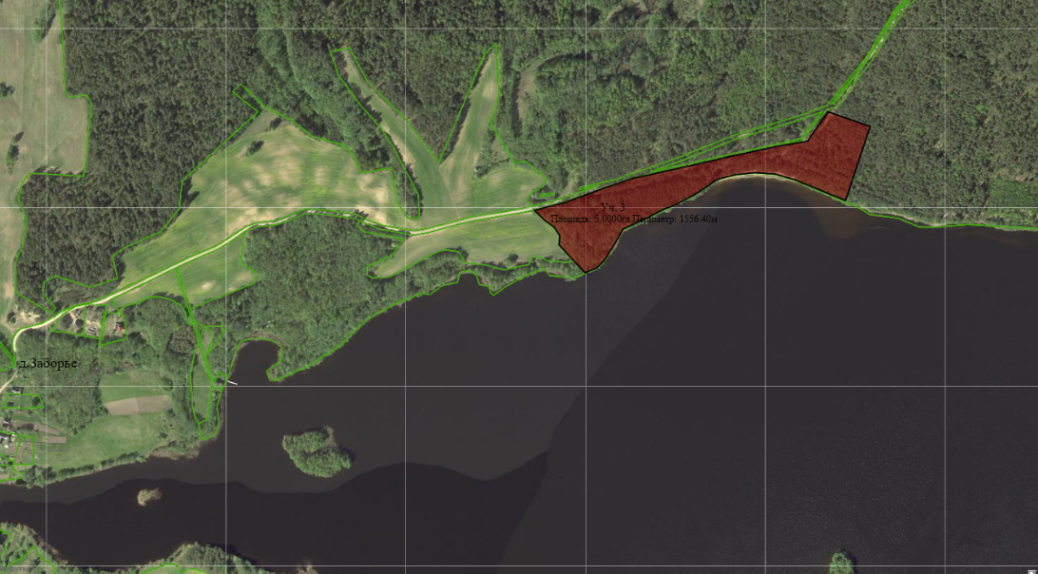
Схема расположения земельного участка

Географические координаты земельного участка:
Долгота: 29,353974;
Широта: 55,904931.
Транспортное сообщение
 | Расстояние от объекта (км)
Автомагистраль | 2.0 км
Дороги республиканского значения | 53.0 км
Аэропорт | 320 км
Железная дорога | 30 км
Наличие подъездных путей | Имеются
Иное
Инфраструктура
 | Расстояние от объекта (км)
Электроснабжение | 2,0 км до ВЛ 10кВт
Отопление (тепловые сети) | нет
Питьевая вода | 2,0 км
Техническая вода | нет
Снабжение горячей водой | нет
Скважины | нет ( ближайшая н.п.Заборье)
Канализация | нет
Газоснабжение | нет
Иное (в т.ч. прилегающая инфраструктура: промышленные предприятия, сырьевая база) | нет

Фото материалы земельного участка:
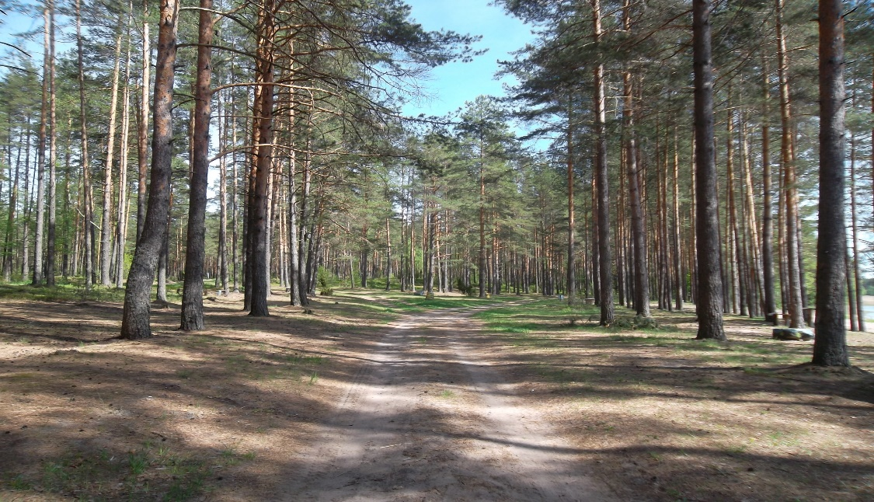

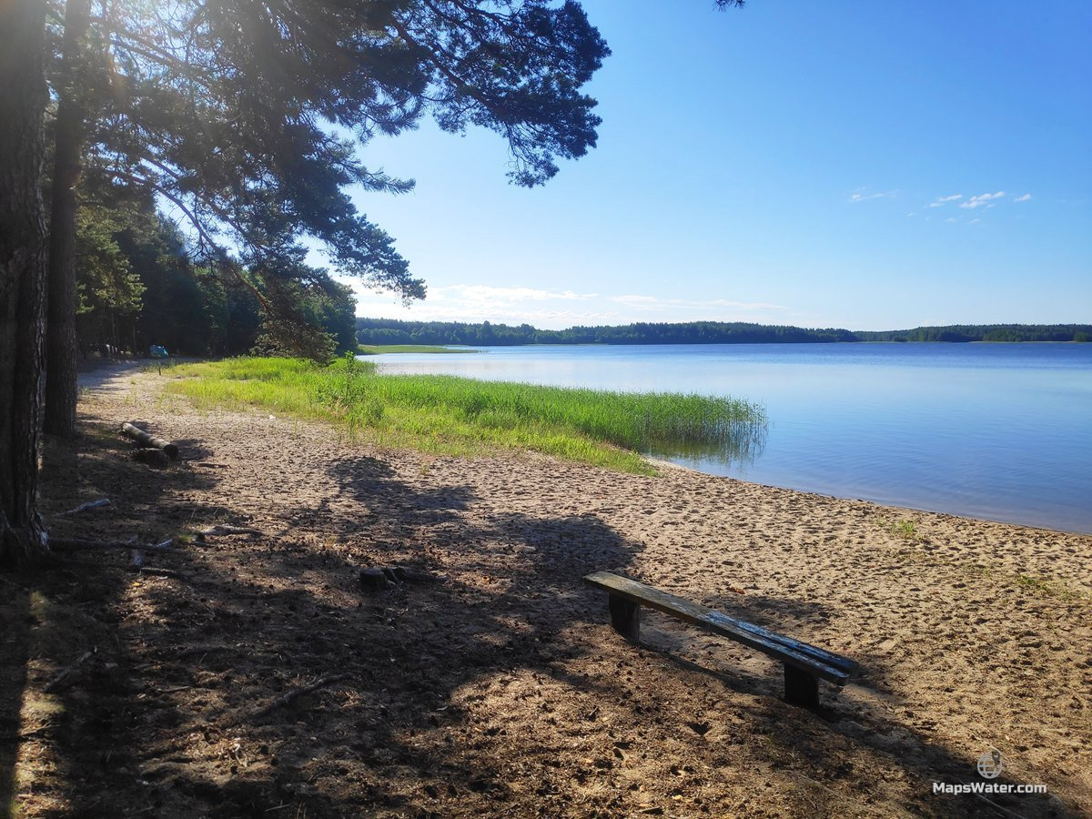

Земельный участок №2:
Земельный участок, подлежащий предоставлению для строительства объекта туристической деятельности, расположен в Республике Беларусь, Витебская область, Россонский район, Альбрехтовский сельсовет, вблизи деревни Глоты, возле озера Черепитское, общей площадью 3,0 га (земель покрытых лесом), на землях ГЛХУ «Россонский лесхоз, на природных территориях, подлежащих специальной охране (в водоохраной зоне реки, водоема) (озеро Черепитское), на природных территориях, подлежащих специальной охране (в прибрежной полосе реки, водоема) (озеро Черепитское).
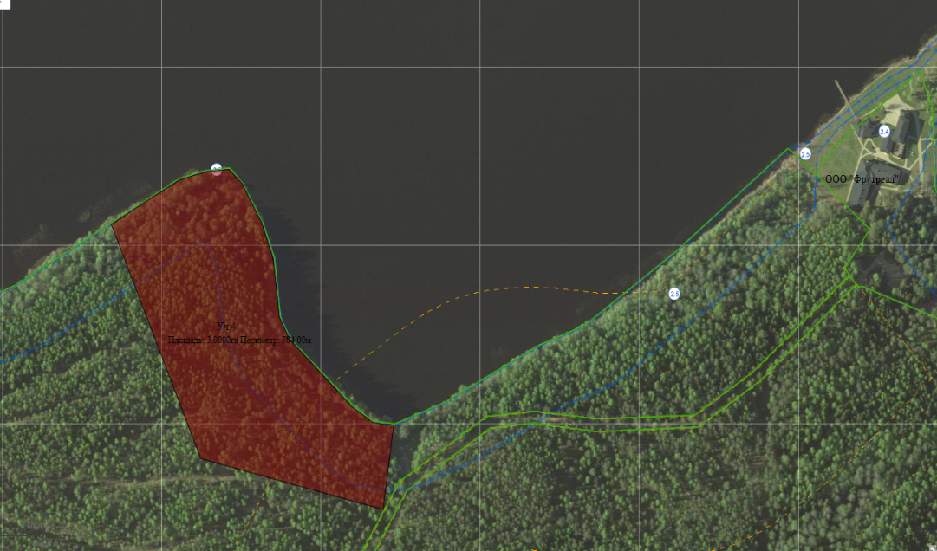
Схема расположения земельного участка:

Географические координаты земельного участка:
Долгота: 28,744596;
Широта: 55,963179.
Транспортное сообщение
 | Расстояние от объекта (км)
Автомагистраль | 5.0 км
Дороги республиканского значения | 5.0 км
Аэропорт | 300 км
Железная дорога | 50 км
Наличие подъездных путей | Имеются
Иное
Инфраструктура
 | Расстояние от объекта (км)
Электроснабжение | 2.0 км до ВЛ 0,4 кВт
Отопление (тепловые сети) | нет
Питьевая вода | 2,0 км
Техническая вода | нет
Снабжение горячей водой | нет
Скважины | 2.0 км н.п.Глоты
Канализация | нет
Газоснабжение | нет
Иное (в т.ч. прилегающая инфраструктура: промышленные предприятия, сырьевая база) | нет

Фото материалы земельного участка:
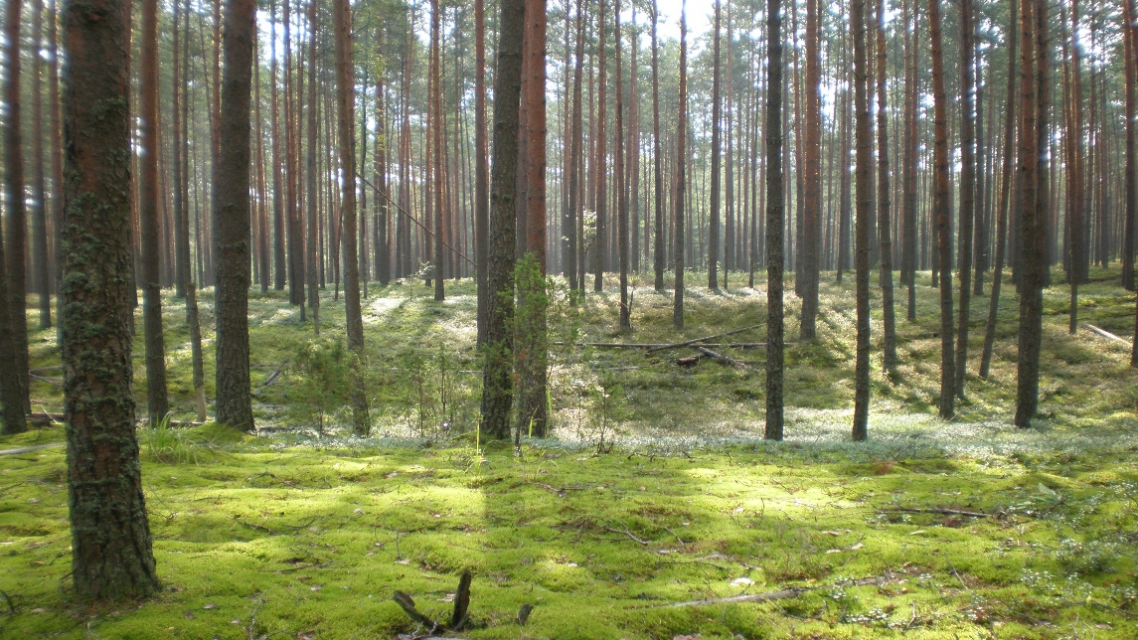

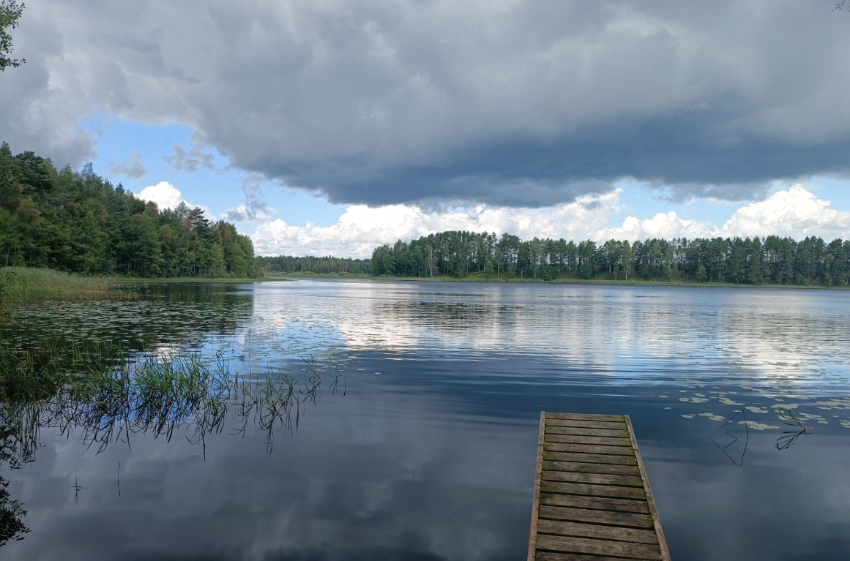

Земельный участок №3:
Земельный участок №6, подлежащий предоставлению для строительства объекта туристической деятельности, расположен в Республике Беларусь, Витебская область, Россонский район, Янковичский сельсовет, на полуострове озера Убежо, общей площадью 6,3398 га (земель покрытых лесом), на землях ГЛХУ «Россонский лесхоз, на природных территориях, подлежащих специальной охране (в водоохраной зоне реки, водоема) (озеро Убежо), на природных территориях, подлежащих специальной охране (в прибрежной полосе реки, водоема) (озеро Убежо).
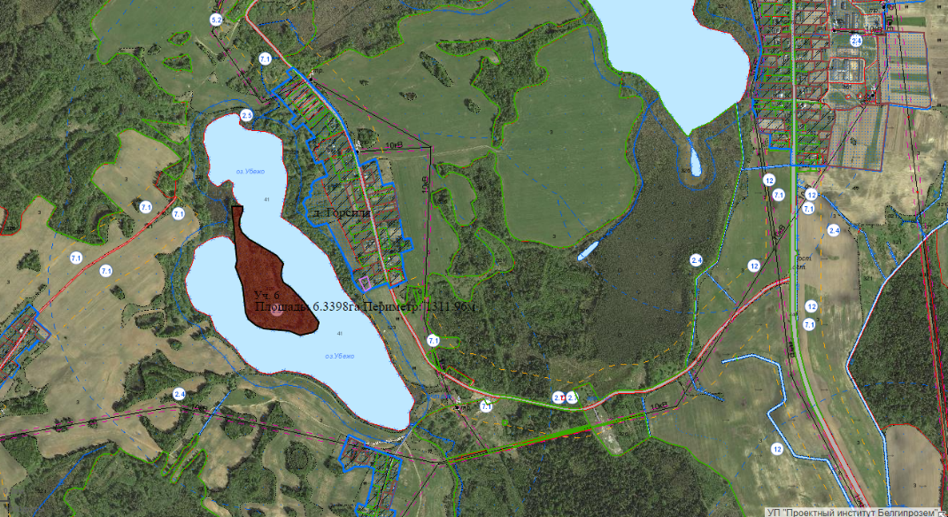
Схема расположения земельного участка:

Географические координаты земельного участка:
Долгота: 28,766895;
Широта: 55,807201.
Транспортное сообщение
 | Расстояние от объекта (км)
Автомагистраль | 1.0 км
Дороги республиканского значения | 3.4 км
Аэропорт | 310 км
Железная дорога | 30 км
Наличие подъездных путей | Имеются
Иное
Инфраструктура
 | Расстояние от объекта (км)
Электроснабжение | 1.0 км до ВЛ 0,4 кВт
Отопление (тепловые сети) | нет
Питьевая вода | 1,5 км
Техническая вода | нет
Снабжение горячей водой | нет
Скважины | н.п.Борисково
Канализация | нет
Газоснабжение | нет

Фото материалы земельного участка:

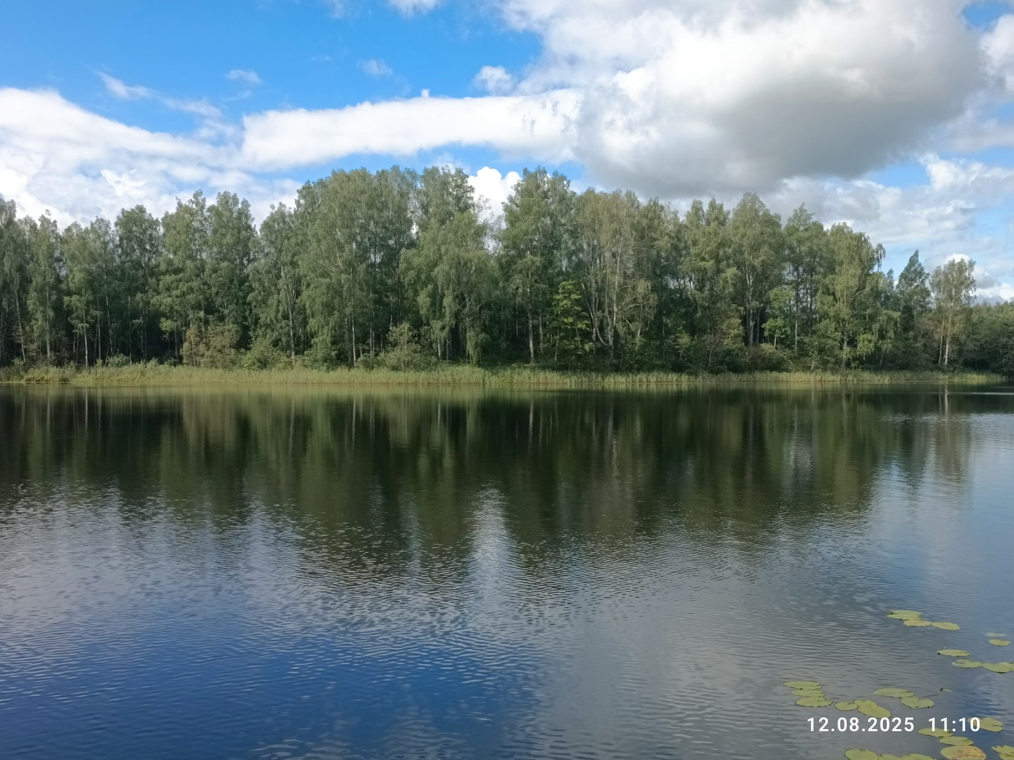

Земельный участок №4:
Земельный участок № 8, подлежащий предоставлению для строительства объекта туристической деятельности, расположен в Республике Беларусь, Витебская область, Россонский район, Альбрехтовский сельсовет, вблизи деревни Заозерье, около озера Валуйское, общей площадью 4,5676 га (луговых улучшенных земель), на землях КУП «Дворище-Рос», на природных территориях, подлежащих специальной охране (в водоохраной зоне реки, водоема) (озеро Валуйское), на природных территориях, подлежащих специальной охране (в прибрежной полосе реки, водоема) (озеро Валуйское).
Схема расположения земельного участка:
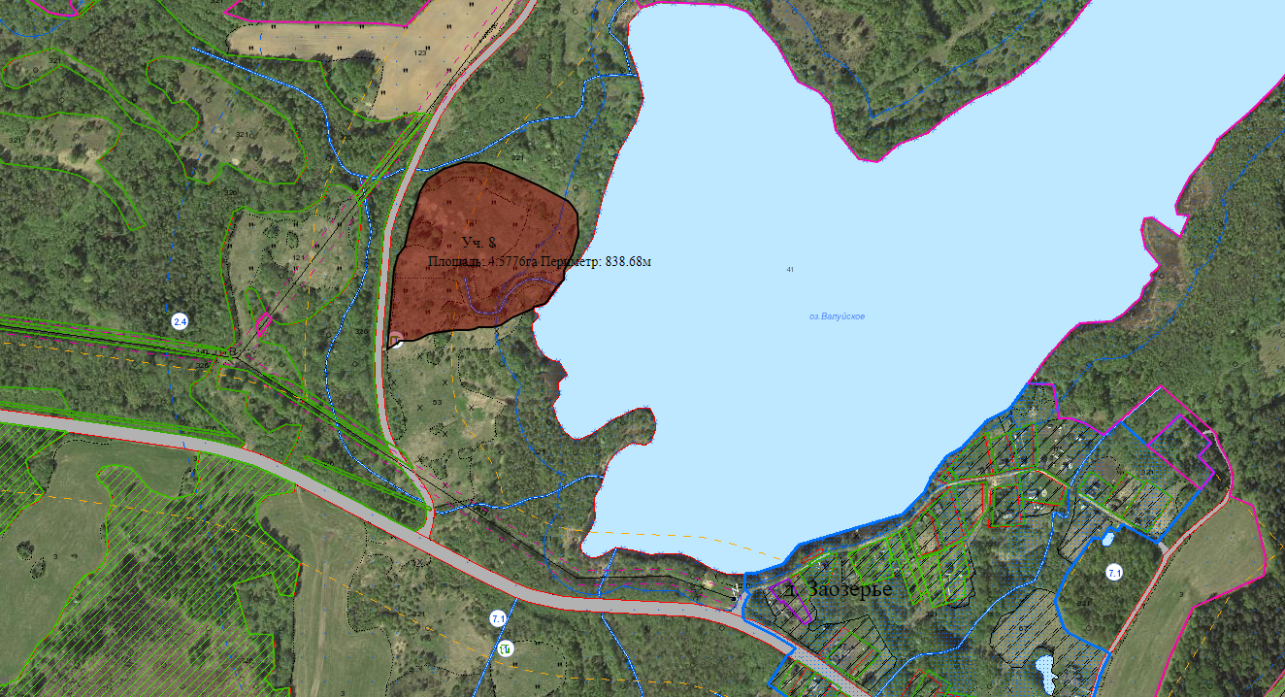
Географические координаты земельного участка:
Долгота: 28,896644;
Широта: 55,877284.
Транспортное сообщение
 | Расстояние от объекта (км)
Автомагистраль | 0,7 км
Дороги республиканского значения | 5,0 км
Аэропорт | 300 км
Железная дорога | 50 км
Наличие подъездных путей | есть
Иное
Инфраструктура
 | Расстояние от объекта (км)
Электроснабжение | 0.2 км до ВЛ 0,4 кВт
Отопление (тепловые сети) | нет
Питьевая вода | 2,0 км
Техническая вода | нет
Снабжение горячей водой | нет
Скважины | 3,2 км н.п.Гречушино
Канализация | нет
Газоснабжение | нет
Иное (в т.ч. прилегающая инфраструктура: промышленные предприятия, сырьевая база) | нет

Фото материалы земельного участка:
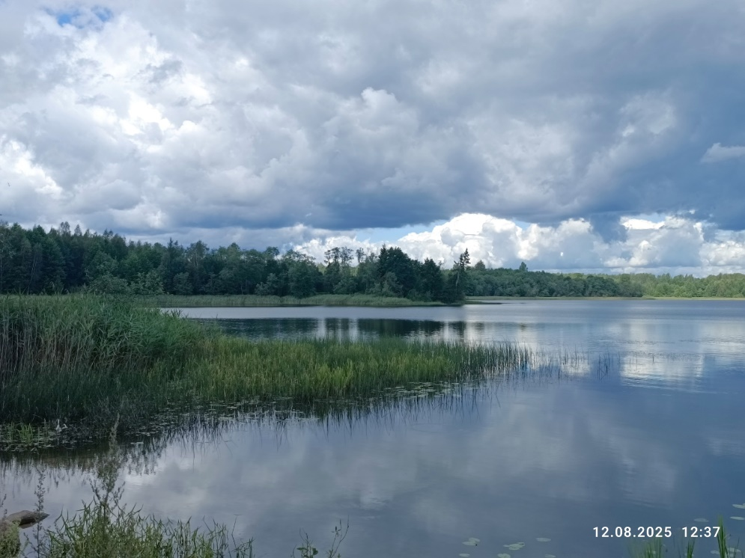

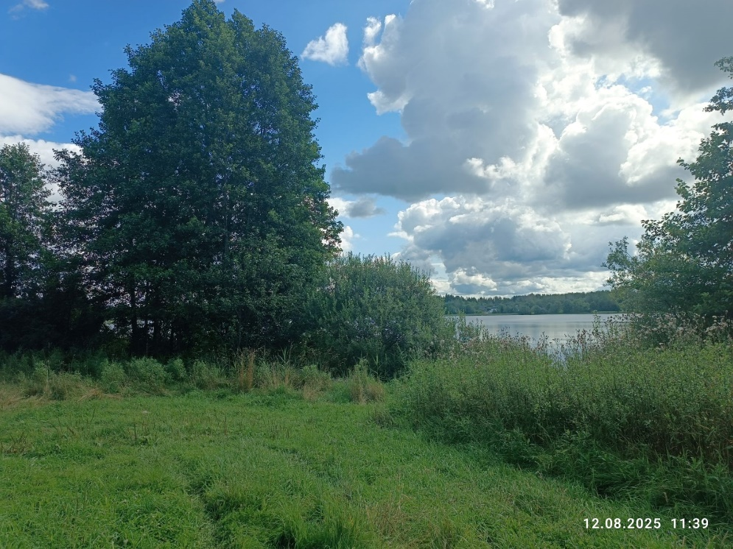

Земельный участок №5:
Земельный участок № 14, подлежащий предоставлению для строительства объекта туристической деятельности, расположен в Республике Беларусь, Витебская область, Россонский район, Краснопольский сельсовет, вблизи деревни Ножницы, возле озера Ножницы, общей площадью 5,0 га (земель покрытых лесом), на землях ГЛХУ «Россонский лесхоз», на природных территориях, подлежащих специальной охране (в водоохраной зоне реки, водоема) (озеро Ножницы), на природных территориях, подлежащих специальной охране (в прибрежной полосе реки, водоема) (озеро Ножницы).
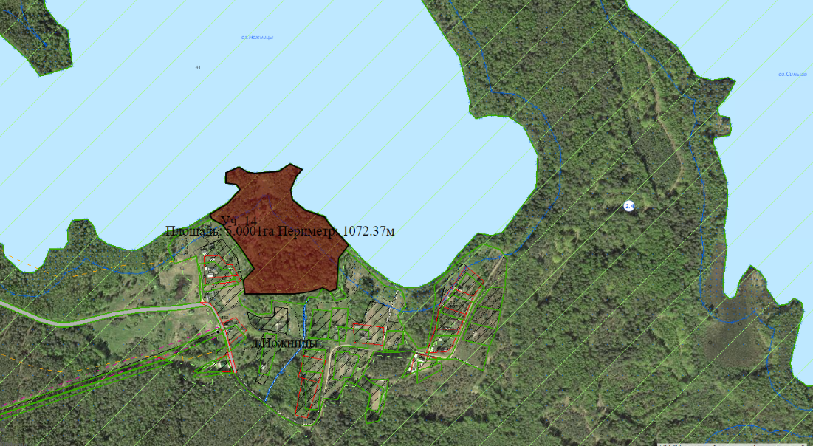
Схема расположения земельного участка:

Географические координаты земельного участка:
Долгота: 29,38646;
Широта: 55,88011.
Транспортное сообщение
 | Расстояние от объекта (км)
Автомагистраль | 0.4 км
Дороги республиканского значения | 60.0 км
Аэропорт | 320 км
Железная дорога | 40 км
Наличие подъездных путей | Имеются
Иное
Инфраструктура
 | Расстояние от объекта (км)
Электроснабжение | 0.4 км до ВЛ 10 кВт
Отопление (тепловые сети) | нет
Питьевая вода | 6,0 км
Техническая вода | нет
Снабжение горячей водой | нет
Скважины | н.п.Заборье
Канализация | нет
Газоснабжение | нет
Иное (в т.ч. прилегающая инфраструктура: промышленные предприятия, сырьевая база) | нет

Фото материалы земельного участка:
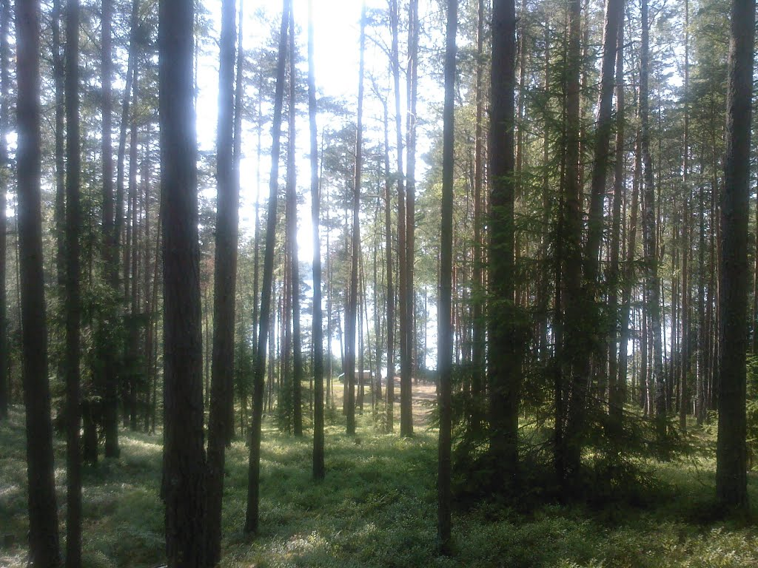
Рисунок 1.

